HISTORIAS DE USUARIO

Identificador | HU001
Nombre | Registro de Usuario
Descripción | Como nuevo usuario, quiero poder registrarme en el sistema proporcionando mi nombre completo, dirección de correo electrónico y contraseña, para poder acceder a las funcionalidades de la aplicación.
Criterios de aceptación | El sistema debe mostrar un formulario de registro con campos para nombre completo, dirección de correo electrónico y contraseña.
Criterios de aceptación | El sistema debe validar que todos los campos obligatorios están llenos antes de permitir el envío del formulario.
Criterios de aceptación | El sistema debe verificar que la dirección de correo electrónico no esté ya registrada. Si ya está registrada, debe mostrar un mensaje de error adecuado.
Criterios de aceptación | El sistema debe verificar que la contraseña cumple con los criterios de seguridad especificados. Si no los cumple, debe mostrar un mensaje de error adecuado.
Criterios de aceptación | El usuario debe ser redirigido a la página de inicio de sesión después de un registro exitoso.
Mockups | 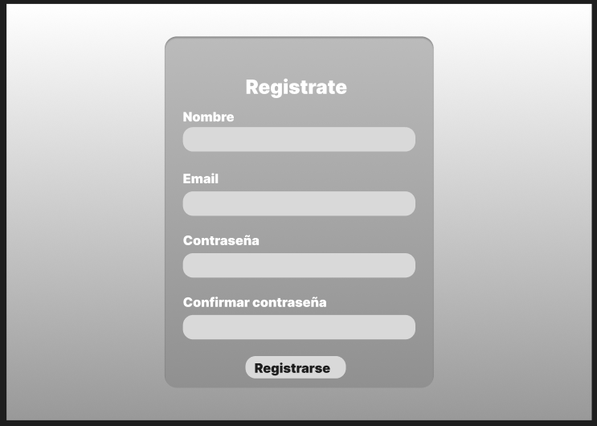  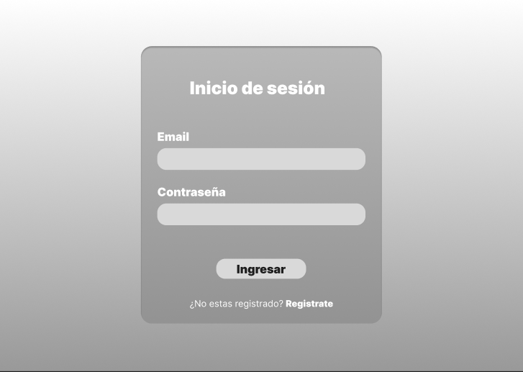
Autor | Jean Paul

Identificador | HU002
Nombre | Inicio de Sesión
Descripción | Como usuario registrado, quiero poder iniciar sesión en el sistema utilizando mi dirección de correo electrónico y contraseña, para acceder a la interfaz principal de la aplicación.
Criterios de aceptación | El sistema debe mostrar un formulario de inicio de sesión con campos para dirección de correo electrónico y contraseña.
Criterios de aceptación | El sistema debe validar que los campos obligatorios están llenos antes de permitir el envío del formulario.
Criterios de aceptación | El sistema debe verificar que la dirección de correo electrónico y la contraseña coinciden con un usuario registrado.
Criterios de aceptación | Si las credenciales son correctas, el usuario debe ser redirigido a la interfaz principal de la aplicación.
Criterios de aceptación | Si las credenciales son incorrectas, el sistema debe mostrar un mensaje de error adecuado.
Mockups | 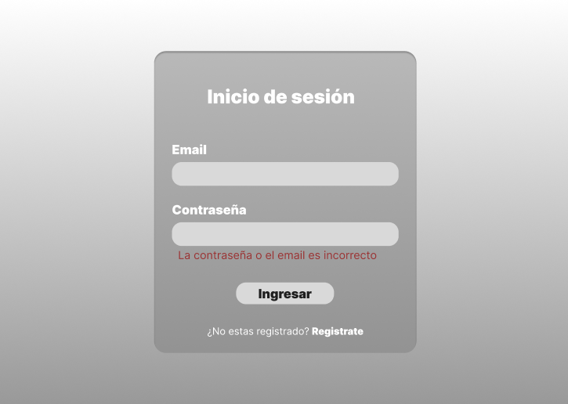  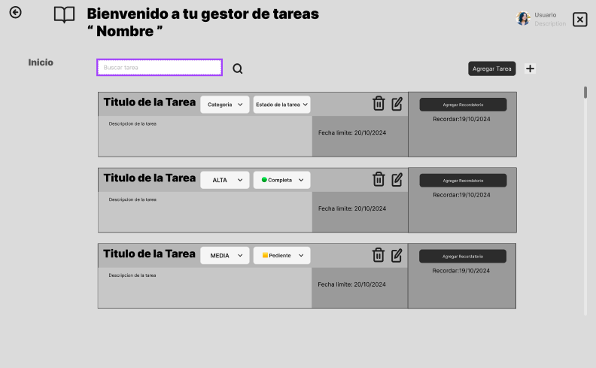
Autor | Jean Paul

Identificador | HU003
Nombre | Crear Tarea
Descripción | Como usuario, quiero poder crear una nueva tarea proporcionando un título, una descripción opcional y una fecha límite de entrega, para gestionar mis actividades dentro de la aplicación.
Criterios de aceptación | El sistema debe mostrar un formulario de creación de tareas con campos para título, descripción y fecha límite.
Criterios de aceptación | El sistema debe validar que el campo de título está lleno antes de permitir el envío del formulario.
Criterios de aceptación | El sistema debe comprobar que la fecha este en el formato correcto, si no, mostrara un mensaje de error.
Criterios de aceptación | El sistema debe agregar la nueva tarea a la lista de tareas del usuario.
Criterios de aceptación | La nueva tarea debe ser visible en la lista de tareas del usuario inmediatamente después de su creación.
Mockups | 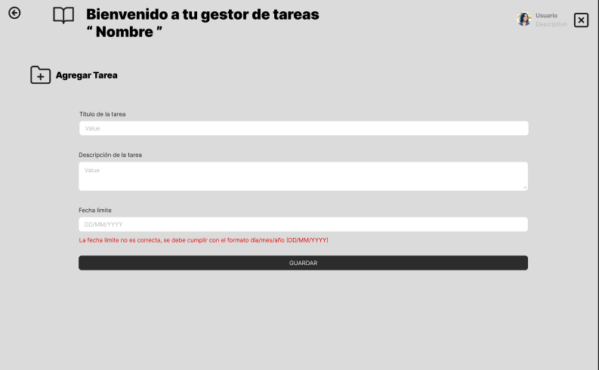
Autor | Daniel

Identificador | HU004
Nombre | Editar Tarea
Descripción | Como usuario, quiero poder editar una tarea existente para actualizar su título, descripción y fecha límite, manteniendo la lista de tareas al día.
Criterios de aceptación | El sistema debe mostrar un formulario de edición de tareas con los campos actuales de la tarea prellenados, pero antes de un botón de confirmación o cancelar.
Criterios de aceptación | El sistema debe permitir a los usuarios actualizar el título, la descripción, fecha límite de la tarea y recordatorio.
Criterios de aceptación | El sistema debe guardar los cambios y actualizar la lista de tareas.
Criterios de aceptación | Los cambios deben ser visibles inmediatamente en la lista de tareas después de guardar.
Mockups | 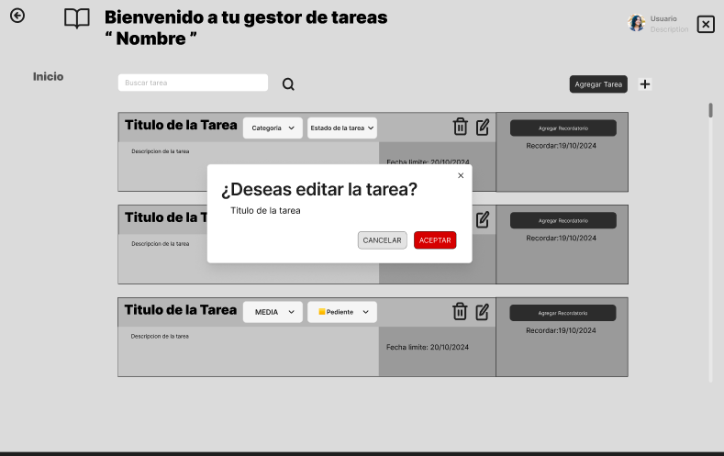  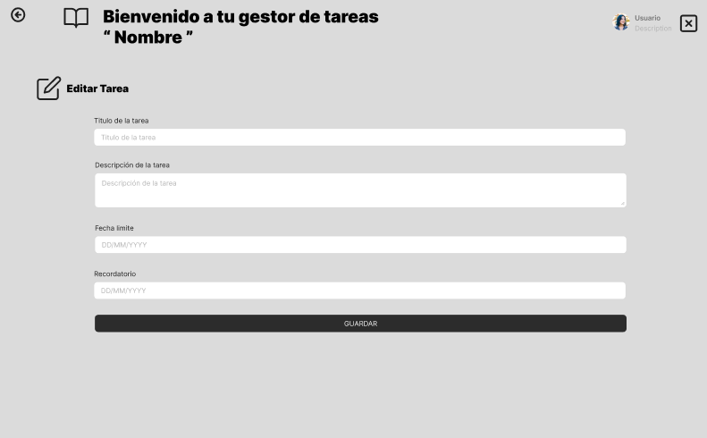
Autor | Andrea

Identificador | HU005
Nombre | Eliminar Tarea
Descripción | Como usuario, quiero poder eliminar una tarea existente para mantener mi lista de tareas limpia y actualizada.
Criterios de aceptación | El sistema debe permitir a los usuarios seleccionar una tarea para eliminar.
Criterios de aceptación | El sistema debe pedir confirmación antes de eliminar la tarea.
Criterios de aceptación | El sistema debe eliminar la tarea seleccionada y actualizar la lista de tareas.
Criterios de aceptación | La tarea eliminada debe desaparecer de la lista de tareas inmediatamente después de la confirmación de eliminación.
Mockups | 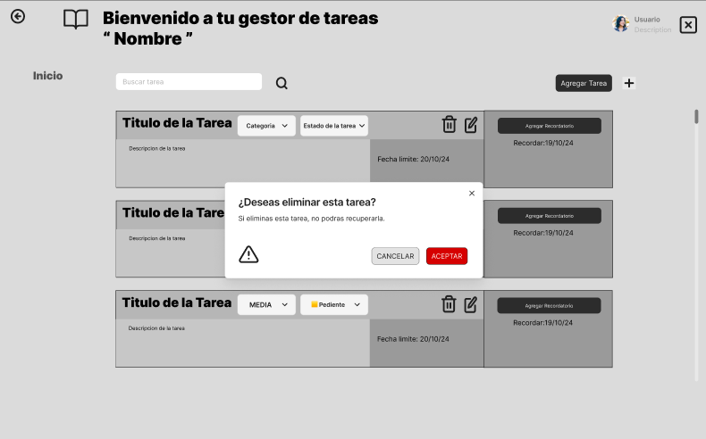
Autor | Andrea

Identificador | HU006
Nombre | Asignar Fecha de Vencimiento
Descripción | Como usuario, quiero poder asignar fechas de vencimiento a las tareas para organizar mejor mis plazos y prioridades.
Criterios de aceptación | El sistema debe mostrar opciones para seleccionar una fecha de vencimiento al momento de crearla.
Criterios de aceptación | El sistema debe guardar y mostrar la fecha de vencimiento junto con la tarea en la lista de tareas.
Criterios de aceptación | El sistema debe permitir editar esta fecha de vencimiento.
Mockups | 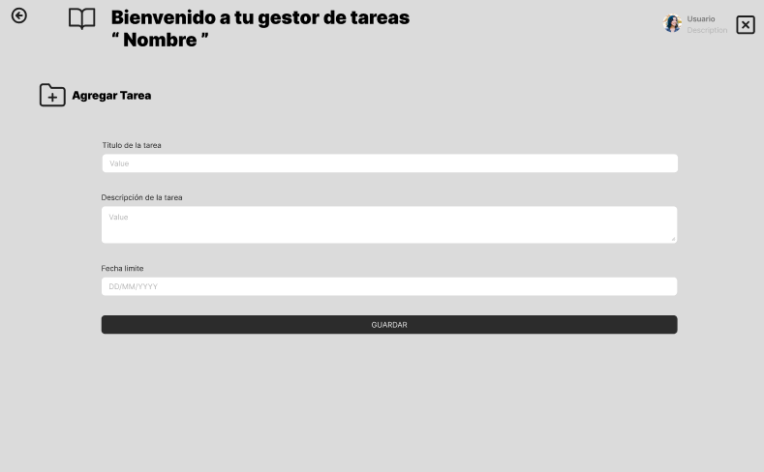
Autor | Daniel

Identificador | HU007
Nombre | Configurar Recordatorio
Descripción | Como usuario, quiero poder configurar recordatorios antes de la fecha de vencimiento de una tarea para no olvidar mis obligaciones.
Criterios de aceptación | El sistema debe mostrar opciones para configurar recordatorios después de crear o editar la tarea.
Criterios de aceptación | El sistema debe enviar notificaciones al usuario en el escritorio y por correo en las fechas y horas configuradas para los recordatorios.
Criterios de aceptación | El recordatorio será un día antes de la entrega de la tarea.
Mockups | 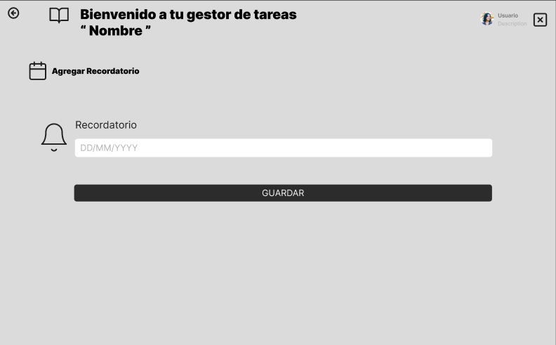  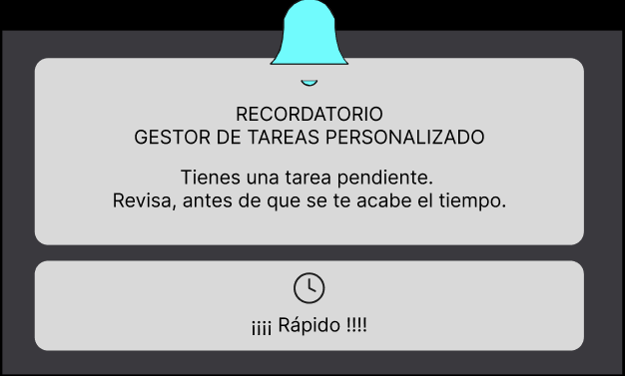  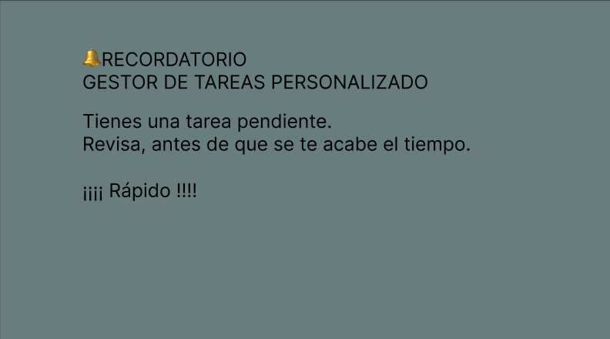
Autor | Andrea

Identificador | HU008
Nombre | Etiquetar Tarea
Descripción | Como usuario, quiero poder etiquetar mis tareas como completas, incompletas o pendientes, para tener un mejor control sobre el estado de cada tarea.
Criterios de aceptación | El sistema debe mostrar opciones para agregar una etiqueta después de crear o editar una tarea.
Criterios de aceptación | El sistema debe permitir a los usuarios buscar tareas por etiquetas.
Criterios de aceptación | Las etiquetas deben ser visibles en la lista de tareas junto con la tarea correspondiente.
Mockups | 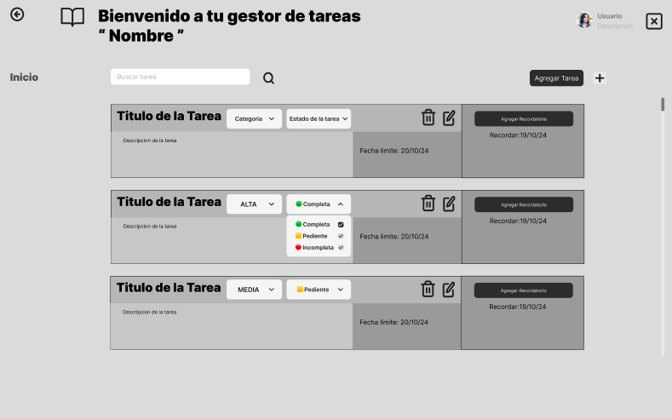
Autor | Jean Paul

Identificador | HU009
Nombre | Categorizar Tarea
Descripción | Como usuario, quiero poder categorizar mis tareas como alta, media o baja, para priorizar mejor mis actividades.
Criterios de aceptación | El sistema debe mostrar opciones para agregar una categoría después de crear o editar una tarea.
Criterios de aceptación | El sistema debe permitir a los usuarios buscar tareas por categorías.
Criterios de aceptación | Las categorías deben ser visibles en la lista de tareas junto con la tarea correspondiente.
Mockups | 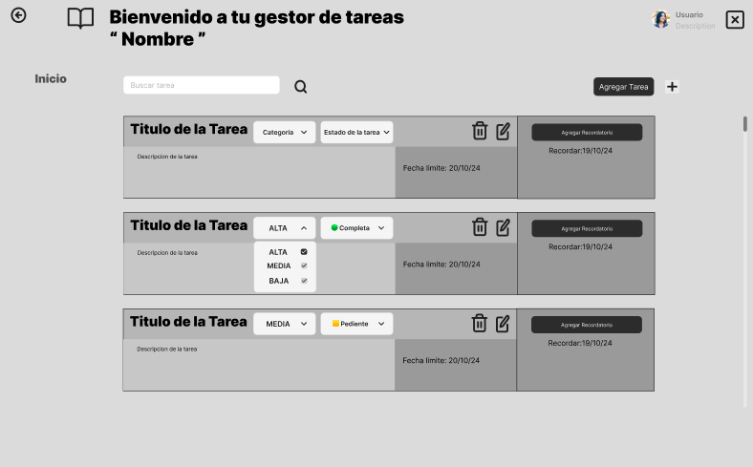
Autor | Jean Paul

Identificador | HU010
Nombre | Buscar Tarea
Descripción | Como usuario, quiero poder buscar tareas por título, etiquetas, categorías, fechas de vencimiento, para encontrar rápidamente la tarea que necesito.
Criterios de aceptación | El sistema debe mostrar una barra de búsqueda en la interfaz principal.
Criterios de aceptación | El sistema debe permitir a los usuarios buscar tareas por título, etiquetas, categorías, fechas de vencimiento y prioridades.
Criterios de aceptación | El sistema debe mostrar los resultados de búsqueda en tiempo real.
Criterios de aceptación | Los resultados de búsqueda deben ser precisos y relevantes.
Mockups | 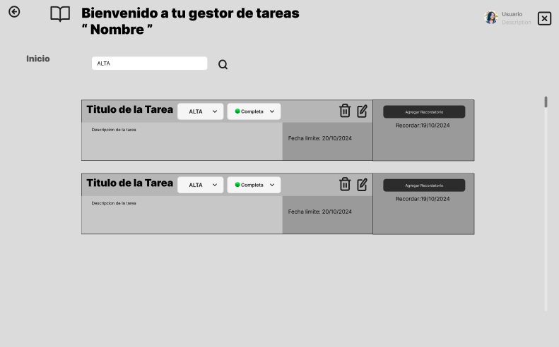
Autor | Daniel

Identificador | HU011
Nombre | Conexión a la base de datos
Descripción | Como usuario, quiero que mi información quede registrada en una base de datos local, de tal forma que mi información sea única e irrepetible con otro usuario.
Criterios de aceptación | El sistema debe mostrar un registro de usuario exitoso, si cumple con los requerimientos establecidos. Direccionando al inicio de sesión.
Criterios de aceptación | Quiero que el sistema tenga una conexión con PostgreSQL.
Criterios de aceptación | El sistema debe almacenar la información adecuadamente en la base de datos.
Mockups
Autor | Jean Paul

Identificador | HU012
Nombre | Mostrar Tarea
Descripción | Como usuario, quiero poder ver mis tareas por título, etiquetas, categorías, fechas de vencimiento, en la interfaz principal.
Criterios de aceptación | El sistema debe mostrar todas las tareas que creo en la página principal.
Criterios de aceptación | El sistema debe mostrar la tarea actualizada en la interfaz principal, después de editarla.
Criterios de aceptación | El sistema debe mostrar los resultados de búsqueda en tiempo real.
Criterios de aceptación | La tarea debe mostrar: titulo, descripción, estado, etiqueta, fecha de vencimiento y recordatorio en la pagina principal.
Mockups
Autor | Andrea

